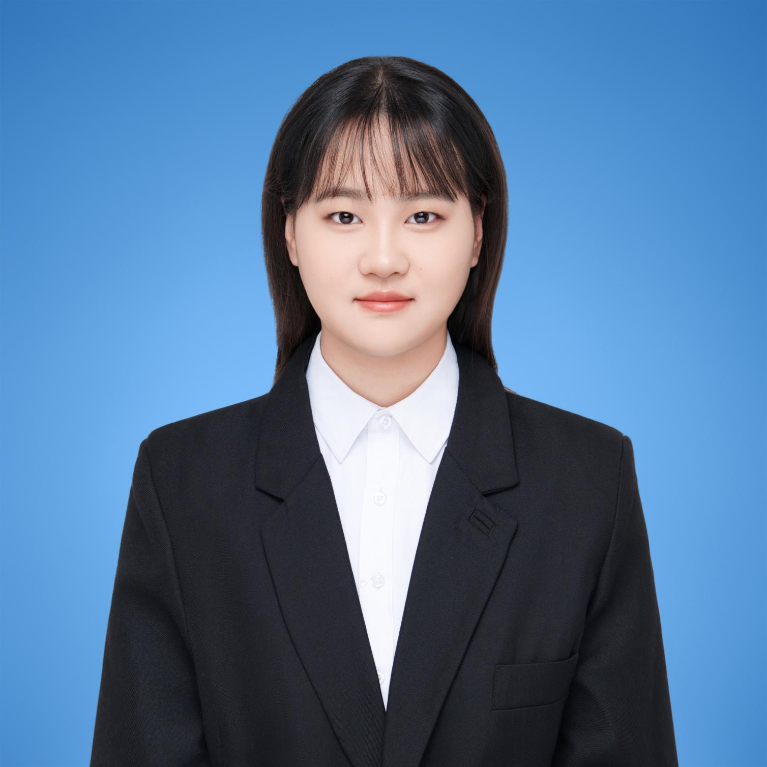

李奕晗
性别：女 | 年龄：21 | 电话：18204036949
邮箱：h788790211314@qq.com



求职意向

意向岗位：云运维工程师 | 意向城市：上海
期望薪资：6k-8k | 求职类型：实习

教育经历

2023.9-2027.7 大连财经学院
大数据管理与应用 |本科

校园经历

2024.9-2025.9
大学生艺术团器乐团副团长

相关技能

熟练掌握SQL数据查询与处理，精通Excel高级函数及数据透视表；具备Python基础数据分析能力，熟练使用Pandas进行数据清洗。了解数据仓库基础理论，能运用BI工具制作数据可视化报表。掌握基础统计学知识，具备数据拆解、逻辑分析与业务复盘能力，可独立完成数据整理、分析及报告撰写工作。普通话具备二甲等级，能处理协调团队各项任务，精准运营各项工作。在校期间获得过多项专业比赛省级奖项。

自我评价

本人性格踏实稳重，学习态度端正，熟练掌握数据分析相关专业技能，精通 SQL、Excel、Python 及可视化工具。具备良好的数据整理、逻辑分析与问题处理能力，做事严谨细心、责任心强。善于沟通协作，适应力良好，能够高效完成各项工作任务，持续学习能力强，愿意脚踏实地积累经验，积极投入岗位工作。

